Mångsidig operatörspanel precis vid maskinen
B&R presenterar ultratunna Power Panels för svängarmsystem
B&R erbjuder nu sina Power Panel operator panels för svängarms montering. De kompakta panelerna har ett allround IP67-skydd och passar perfekt för användning direkt vid maskinen. Enheterna är tillgängliga i widescreen-format i fem storlekar från 5.0" till 21.5". Med en inbyggd webbläsare är Power Panel T50 Field HMI terminals väl lämpade för visning av webbaserade HMI-applikationer med mapp View.

Anordningen är antingen 16.5 eller 26 mm djup, beroende av displayens storlek och designad för montering på en svängarm. På så sätt kan den enkelt manövreras i önskat läge för operatören. Panelerna kan också installeras på VESA-fästen. FT50-terminalerna har en Power over Ethernet-anslutning (PoE), vilket innebär att endast en enda kabel ger både strömförsörjning och nätverkskommunikation.
Enkel drift
Panelerna är lätta att konfigurera och ett perfekt komplement till en högklassig maskinkonstruktion. Multi-touch-tekniken gör det möjligt att integrera vanliga gester som svepning och zooming för intuitiv, tydlig och strukturerad användning. Den kapacitiva pekskärmen svarar exakt och pålitligt även vid användning med tjocka läderhandskar.
Rätt information vid rätt tillfälle
Med en Power Panel FT50 som kör en webbaserad mapp View HMI-applikation har operatörerna tillgång till information, där och då den behövs. mapp View tillåter automationsingenjörer att skapa lättanvända HMI-lösningar utan någon bakgrund i HTML5, CSS eller JavaScript programmering. Med några få klick kan de konfigurera funktioner som ex. tvåhandsbekräftelse för kritiska händelser.

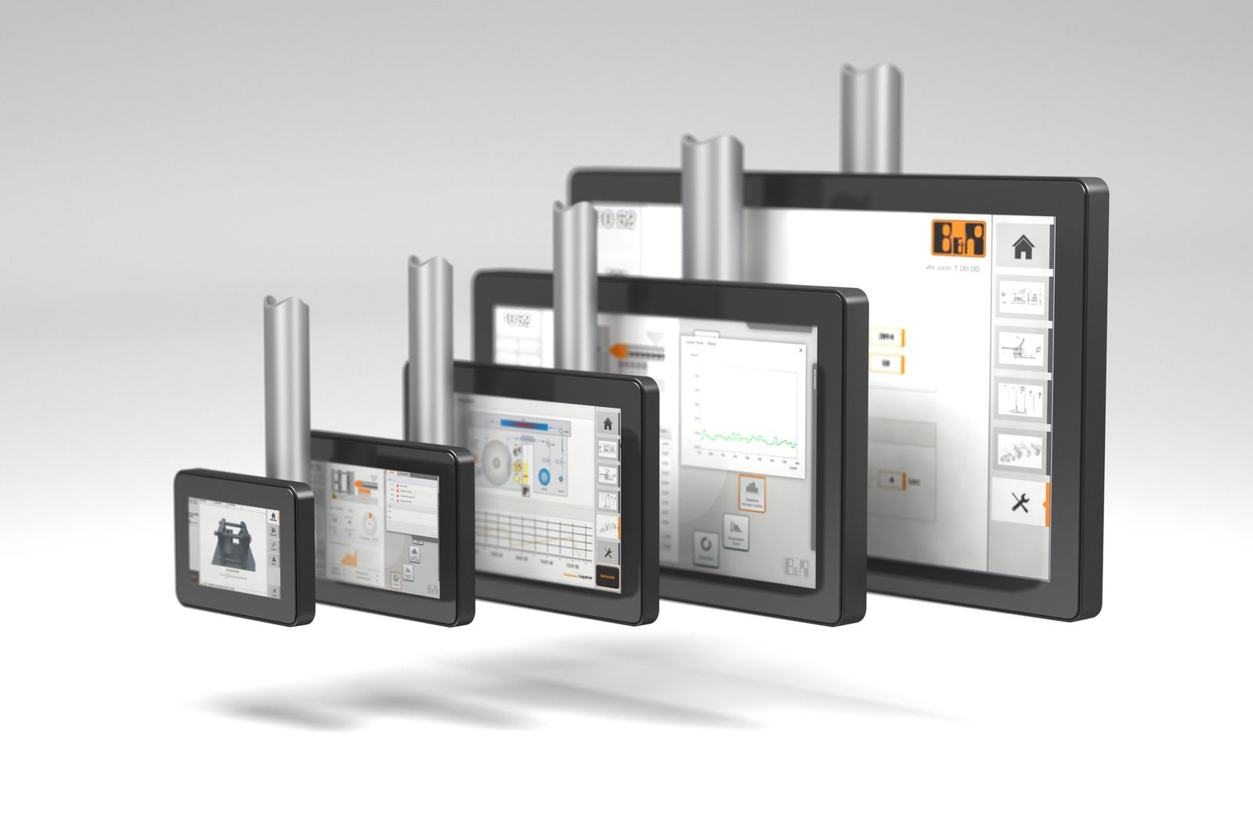
Enheterna är tillgängliga i widescreen-format i fem storlekar från 5.0" till 21.5".

About B&R
B&R, a division of ABB Group, is a global leader in industrial automation headquartered in Austria. B&R combines state-of-the-art technology with advanced engineering to provide customers in virtually every industry with complete solutions for machine and factory automation, motion control, HMI and integrated safety technology. With Industrial IoT communication standards including OPC UA, POWERLINK and openSAFETY as well as its Automation Studio software, B&R is constantly redefining the future of automation engineering. The innovative spirit that keeps B&R at the forefront of industrial automation is driven by a commitment to simplifying processes and exceeding customer expectations.
For more information, visit www.br-automation.com.

